**数字内控财务报账系统平台**

**操作手册**

# 购买系统后，需联系服务商获取平台登录账户和密码

提示：（因财务系统软件需一步一步认真操作，错误的话需驳回重新申请，请大家在操作软件时，认真阅读使用指南，有不明白的地方及时联系客服）

**系统后台操作手册：**

# 一．系统登录

## 1.1系统登录

1、打开浏览器，输入系统登录地址，进入系统登录界面。

2、输入用户名及密码进入系统。

用户名：操作员姓名

密码： 默认 123456

特殊情况：单位存在重名，当姓名进不去时，加上手机尾号登陆

可在后台设置中进行密码更换

# 二．业务使用流程

**日常业务流程：**录入业务单据🡪点击“附件”按钮，上传业务单据，点击“暂存”按钮，临时保存业务单据🡪未点击提交前，可在我的待办查看业务单据🡪点击“提交”按钮，流程进行下一步业务单据填写

## 2.1填写业务单据

业务单据分为二大类：

一、出差申请单，飞机申请单，出差报销单

二、经费申请单，经费报销单。

点击首页相关业务单据进行业务单据填报。

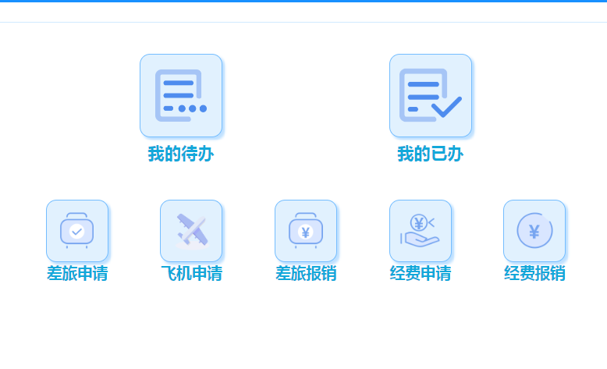

### 2.1.1出差申请单

1. 填写单据：出差人、出差地点、出差范围、拟出差时间、出差事由和交通工具必填。

特殊情况：当出差交通工具使用的是飞机时，需要填写飞机申请单，当出差人员是领导一个人时，需要选择相对应的职务信息。不同的出差范围对应的差旅申请单的流程也不一致。

2、点击【暂存】按钮时，可在我的待办界面查看业务单据，点击【提交】按钮时，业务单据提交到下一节点。

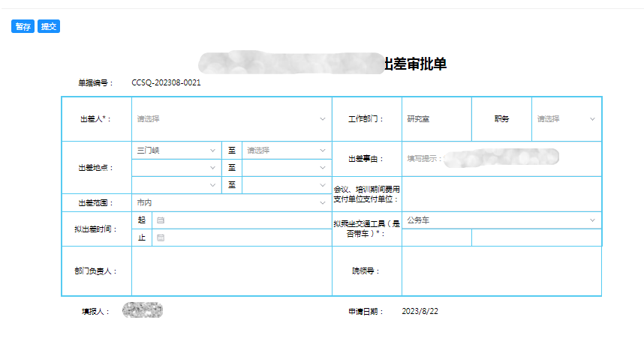

### 2.1.2飞机申请单

1、填写单据：出差人、出差地点、出差范围、拟出差时间、出差事由必填。特殊情况：当出差交通工具使用的是飞机时，需要填写飞机申请单，当出差人员是院领导一个人时，需要选择相对应的职务信息。

2、点击【暂存】按钮时，可在我的待办界面查看业务单据，点击【提交】按钮时，业务单据提交到下一节点。

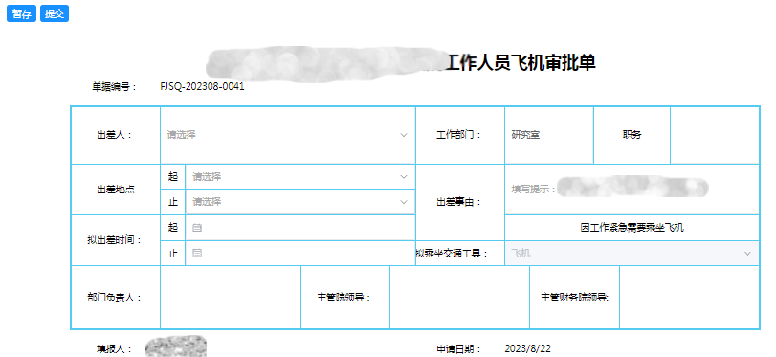

### 2.1.3差旅费报销单

1、点击【申请单据编号】，可以选择自己已经申请的出差申请单，可以自动带入到差旅费报销单。其中选择好到达的地点和出差的天数可以生成标准。当存在重复报销的情况时，系统将提示重复报销的单据编号，同时隐藏“提交”按钮。如图二，图三，重复报销信息消除后，系统将隐藏的按钮显示出来。当填写的住宿费存在特殊情况时，系统会自动提示超标，需要上传情况说明，如图四。当住宿费以及飞机票费用存在数字时，公务卡填报明细会显示出来，按照刷卡小票实际情况填写公务卡报销明细。如图四。是否是公支，默认为否，可根据实际情况进行修改。当交通工具为公务车时：需要在右上角选择司机的姓名，负责司机无法报销。当填写飞机金额时，关联的出差报销单交通工具必须是飞机并且填写飞机申请单。

2、点击【暂存】按钮时，可在我的待办界面查看业务单据，点击【提交】按钮时，业务单据提交到下一节点。

3、提交数据前点击【附件】，上传附件信息。支持图片格式及PDF格式。

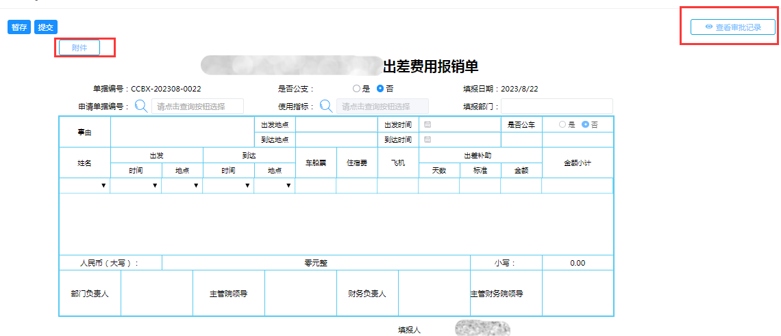

图一

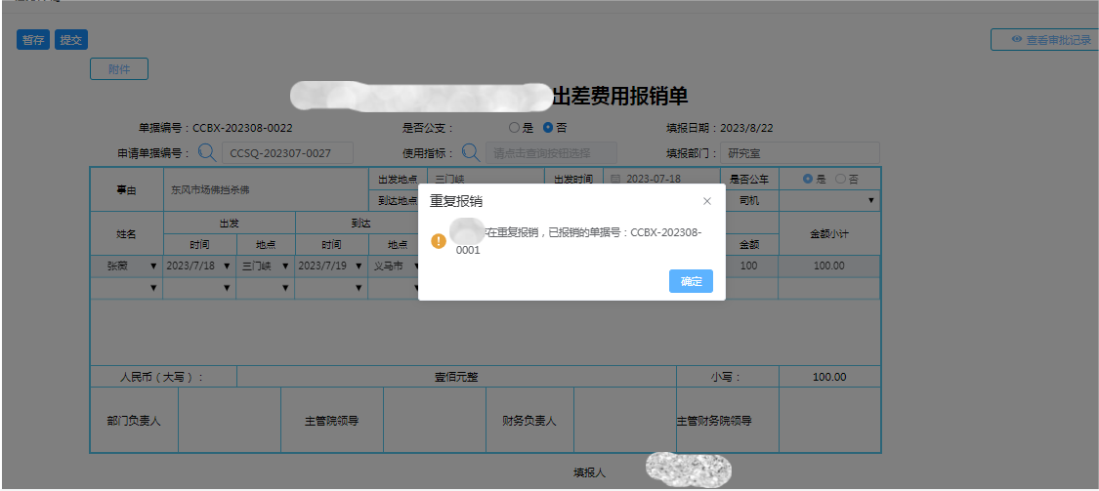

图二

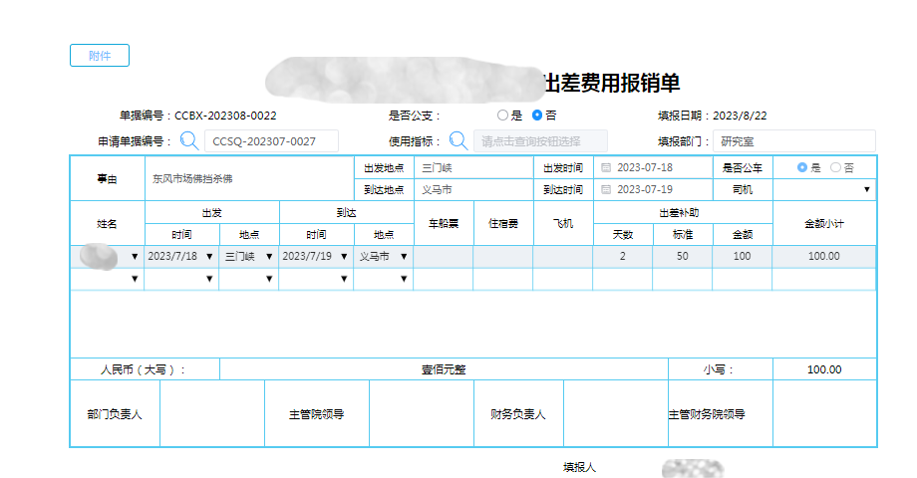

图三

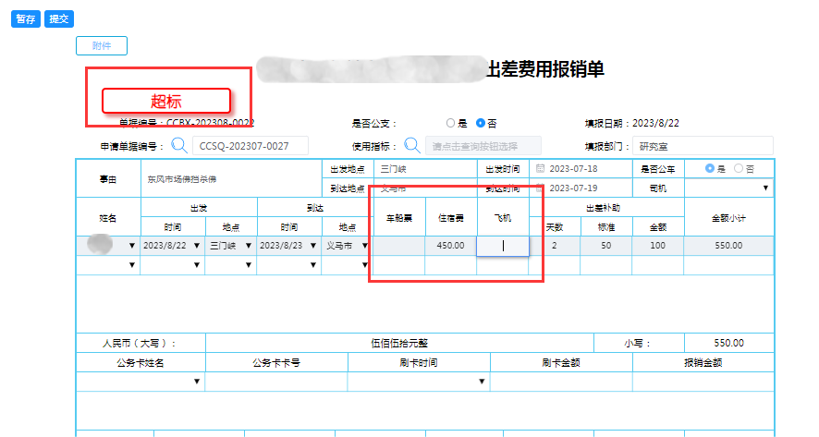

图四

### 2.1.3经费申请单

1. 经费报销时，需要先填写经费申请单，需要填写清楚申请事由。

2、点击【暂存】按钮时，可在我的待办界面查看业务单据，点击【提交】按钮时，业务单据提交到下一节点。

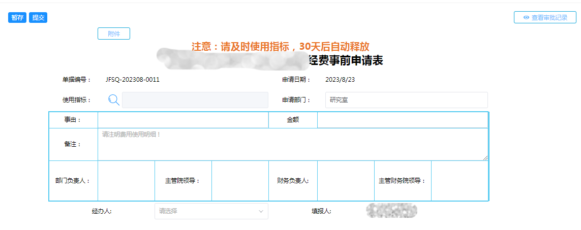

图一

### 2.1.4经费报销单

1、经费报销单需要关联【经费申请单】，当申请单据领导审批结束后可在经费报销单界面查看。需要注意三点：一：是否是预付款 是预付款，后期需要把发票提交给财务。二、是否是公支 默认为非公支，部门可根据实际情况进行修改。三、支付方式：转账（图一）/公务卡（图二）。填报之前先选择支付方式。

2、点击【暂存】按钮时，可在我的待办界面查看业务单据，点击【提交】按钮时，业务单据提交到下一节点。

3、提交数据前点击【附件】，上传附件信息。支持图片格式及PDF格式。

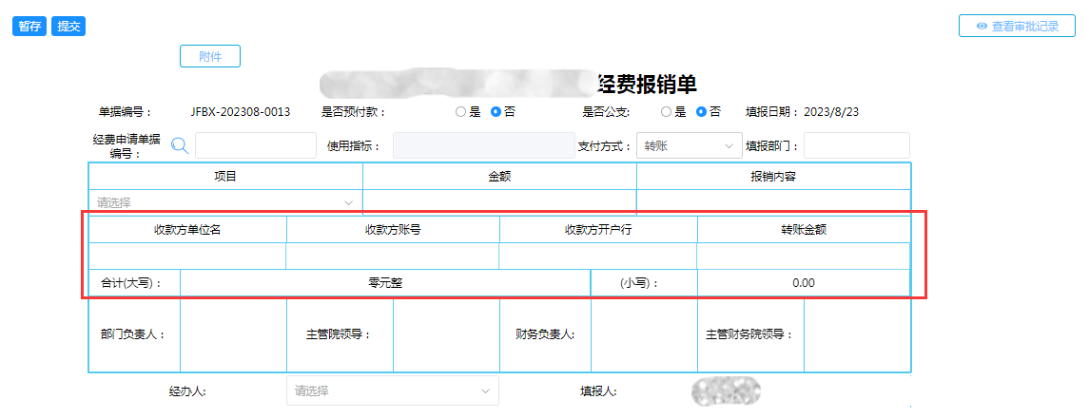

图一

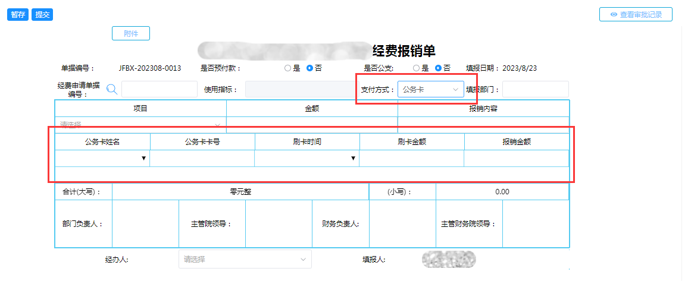

图二

## 2.2单据审批

1、进入系统后，可在我的待办里处理待办事项。

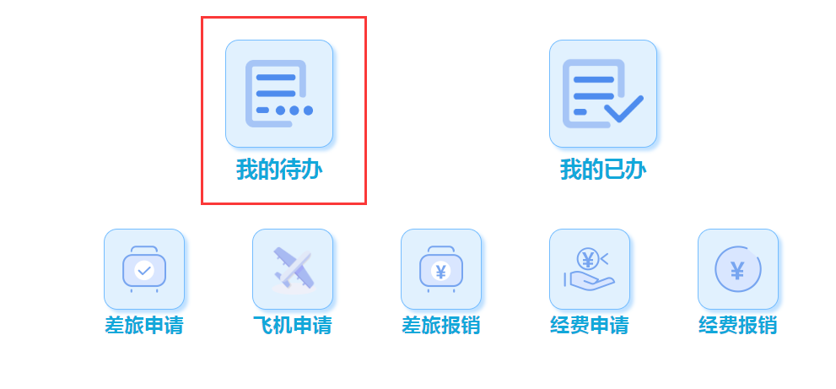

2、点击首页我的待办，进入到我的待办页面，对我的待办业务进行处理。

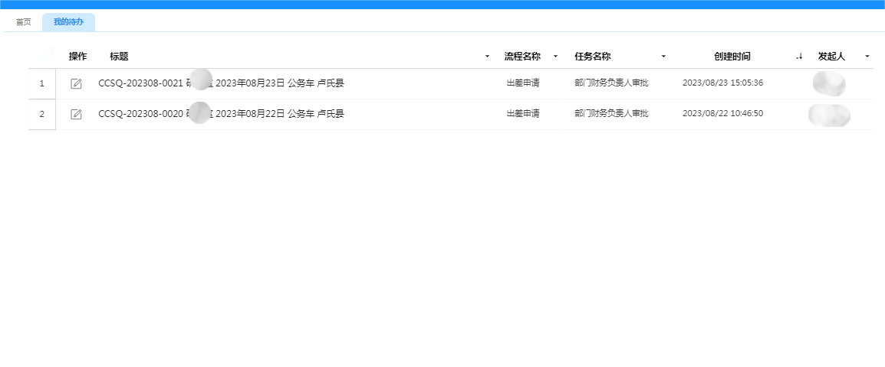

3、点击操作下的小图标，进入需要处理的单据界面，最后点击【同意】按钮，可自动流转到下一节点的待处理人员，点击【回退】则可以退回给上一节点。

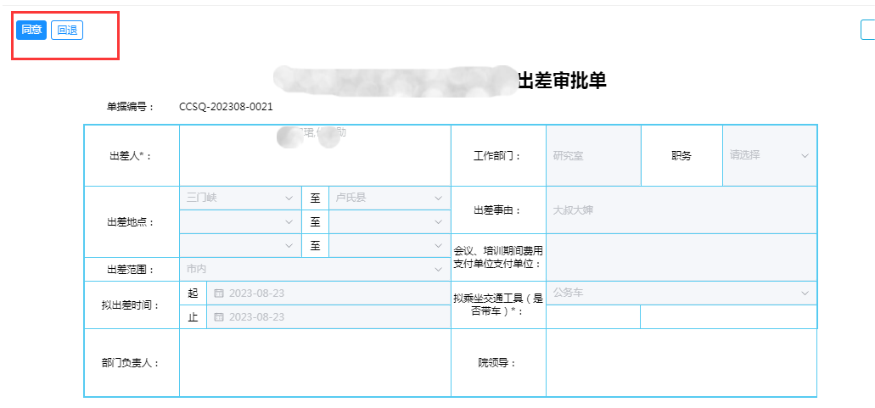

## 2.3单据跟踪

一、我的发起查看：点击业务办理--我发起的，进入我的发起界面，点击业务单据后的查看下的小图标，可以查看业务单据。

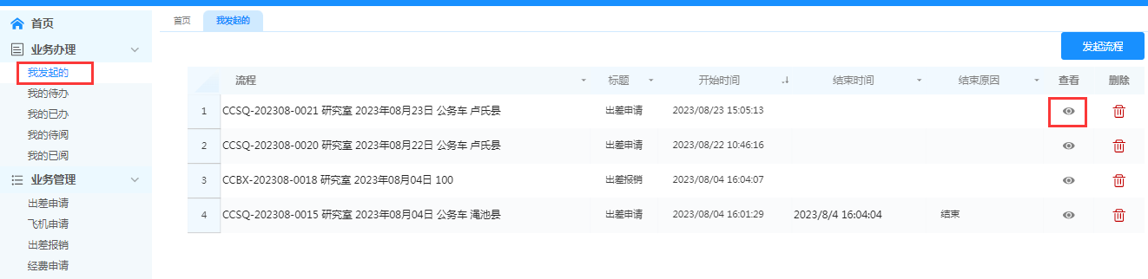

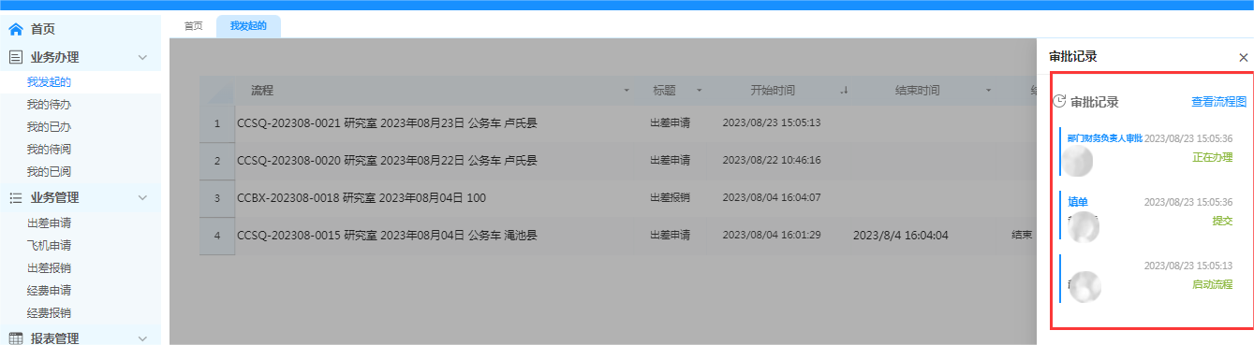

1. 打开我的已办，点击详情，打开业务单据。点击查看审批记录，可查看当前单据的流程节点。

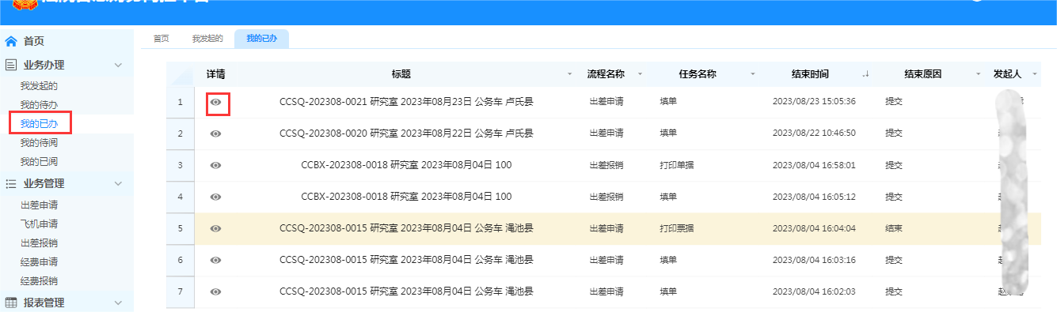

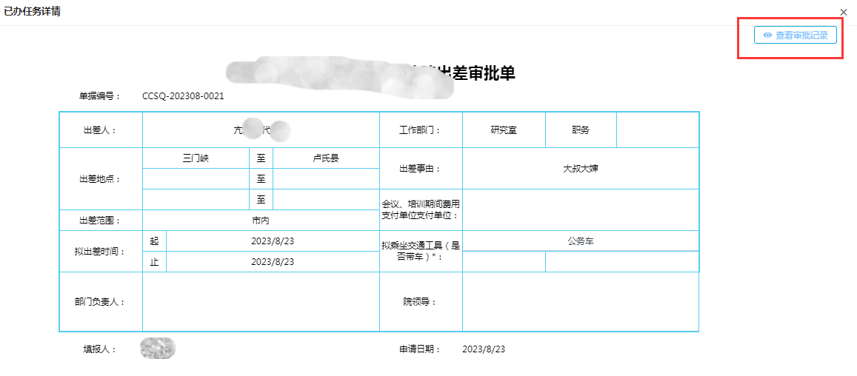

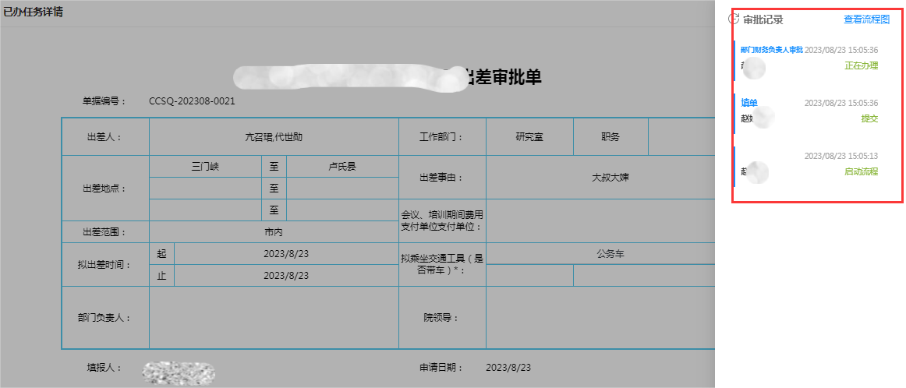

## 2.4单据删除

我的发起查看：点击业务办理--我发起的，进入我的发起界面，点击业务单据后的删除下的小图标，可以删除业务单据。（注：只有在新建的单据可以进行删除，已进行流程处理的单据不能删除。）

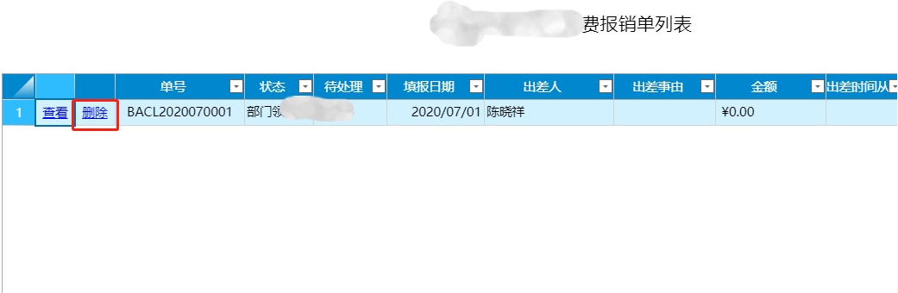

## 2.5表单打印

1、对于已经审批完成的单据，可打开单据点击上方的【打印】按钮，进入单据预览打印界面。

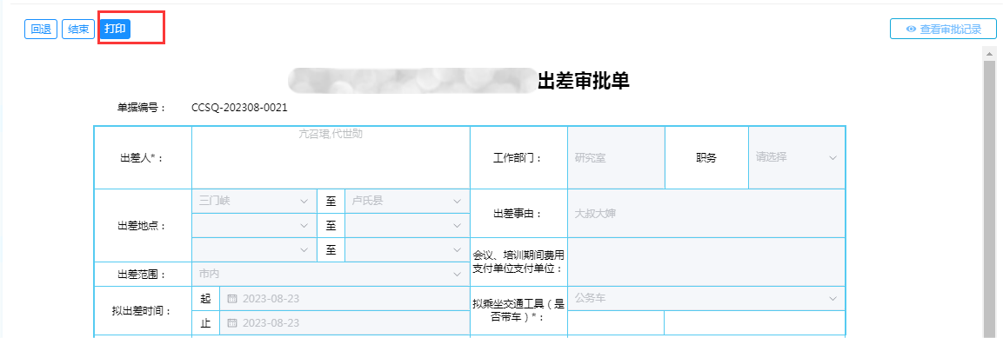

点击【打印】按钮进行打印

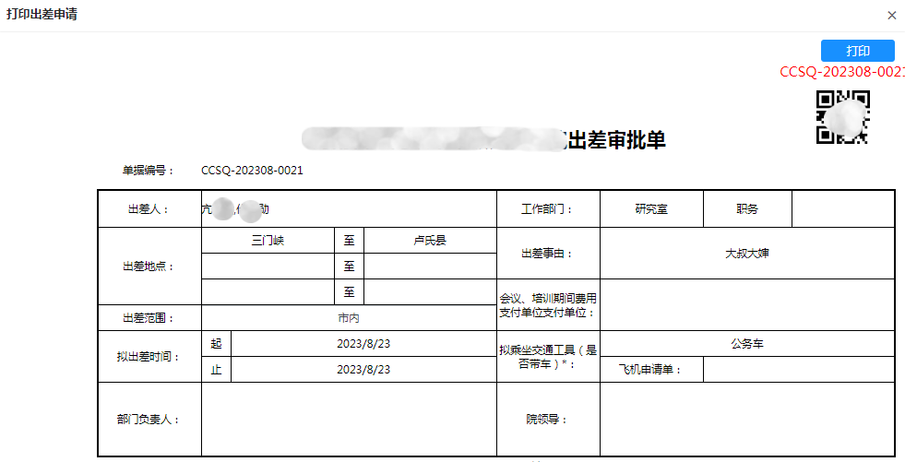

# 三．出纳审核

## 3.1出纳审核

部门人员填完单据后，经由部门负责人签字确认会传递给出纳审核票据。点击我的待办--点击附件查看可查看客户上传的业务单据。

## 3.2出纳收票

当单据流程处理完毕后，部门内勤需要打出流程处理完的单据，交给出纳，出纳在我的待办中通过点击操作下的小图标，单张对单据进行收票，收票时，需要对单据使用的指标数据进行分配。

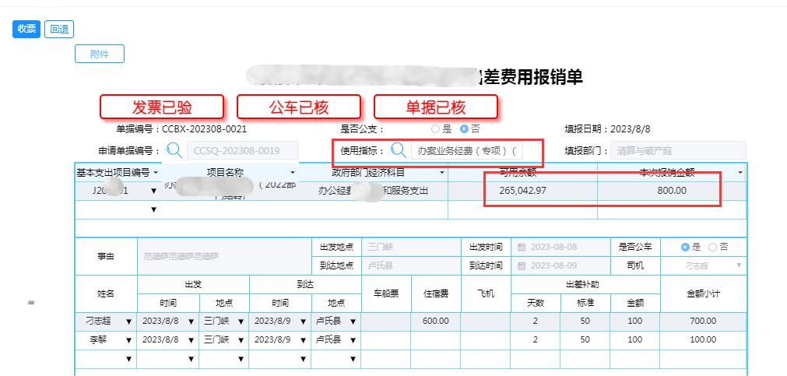

## 3.3出纳报销

将受到的流程处理完毕的单据进行收票处理，出纳在我的待办中通过【打开单据】单张对单据进行报销。

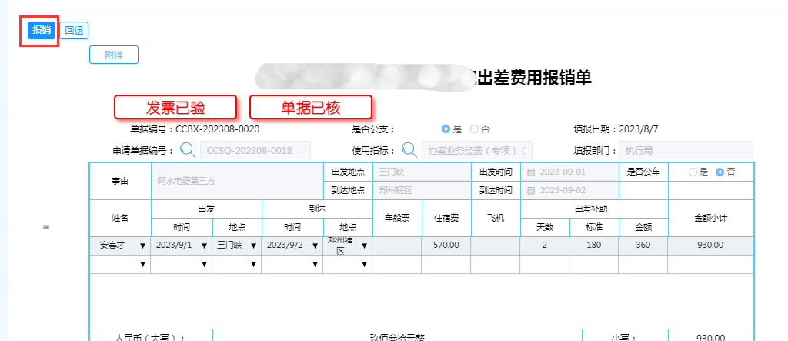

## 3.4出纳查询

可在报表管理中查看单位的报销明细信息。

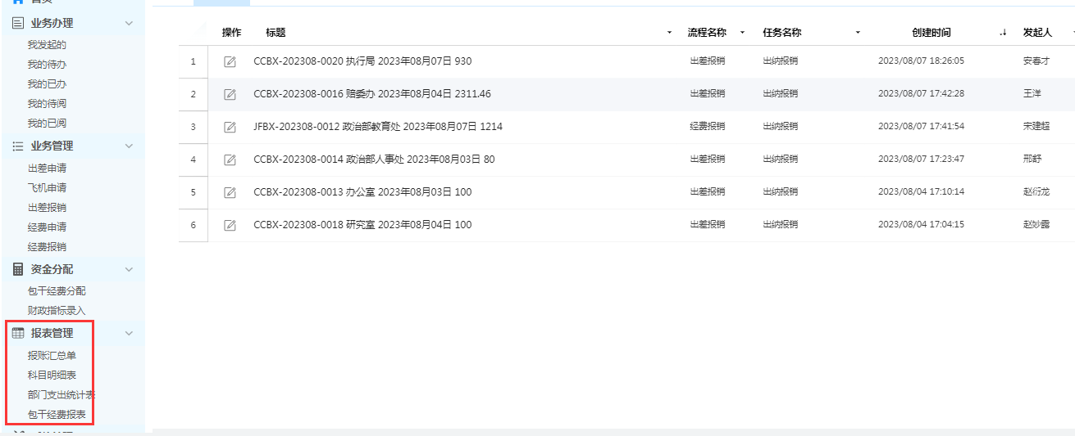

# 四．领导审批

## 4.1领导审批

1、进入系统后，点击“我的待办”打开我的待办或者在界面上直接点击待办任务进行业务处理。

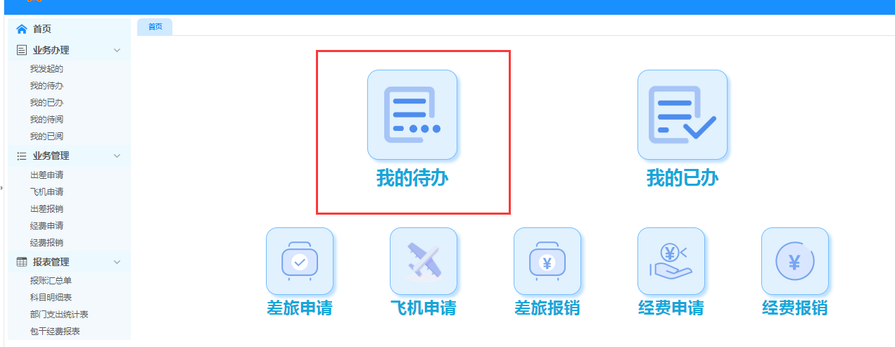

1. 点击操作下的按钮，进入需要处理的单据界面，点击同意按钮，系统将自动将领导签名匹配到相对应的地方，同时业务流程将自动传入到下一节点。

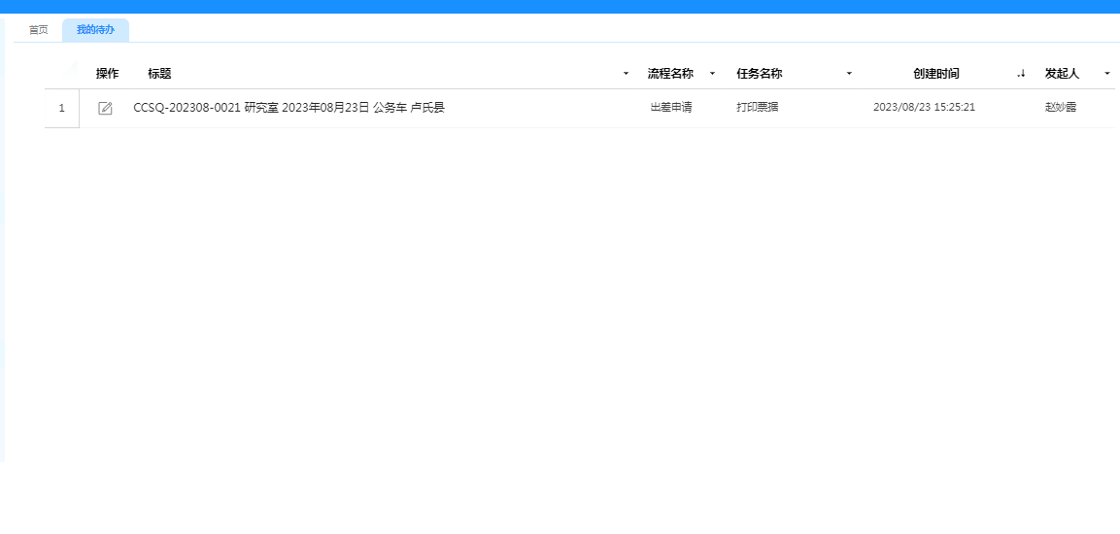

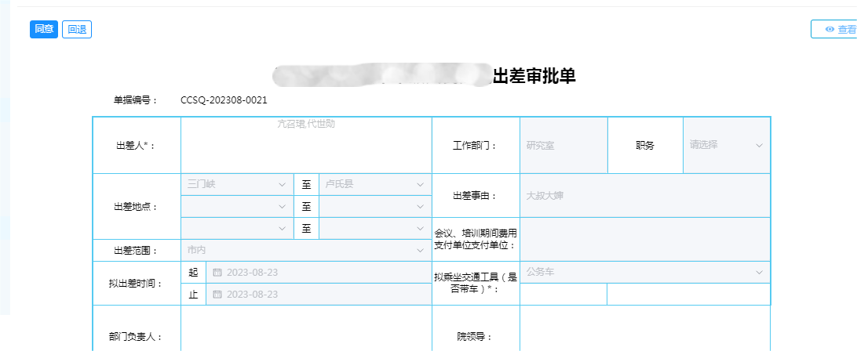

3、可在我的已办里面查看已处理的单据信息

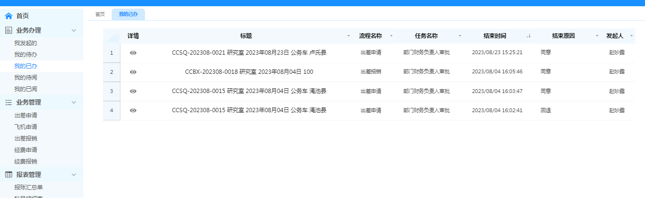

# 五．基本信息维护

## 5.1人员信息维护

当单位新增人员或者人员信息进行变更时，可在人员信息维护界面对人员信息进行变更。主要维护当前人员的公务卡信息以及银行卡信息，领导的签名信息。

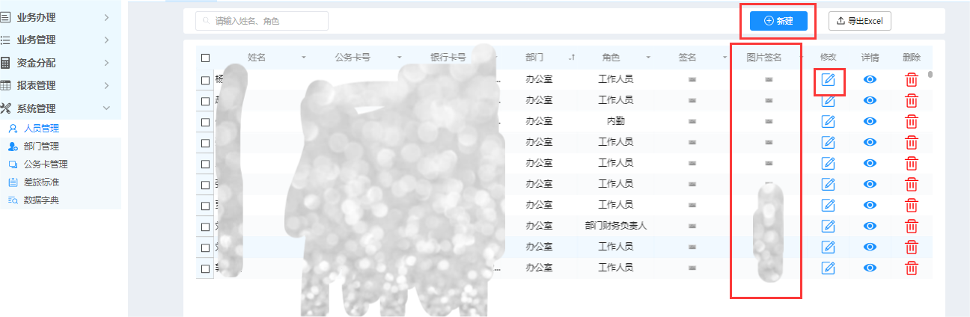

## 5.2部门信息维护

对单位的部门信息进行维护。

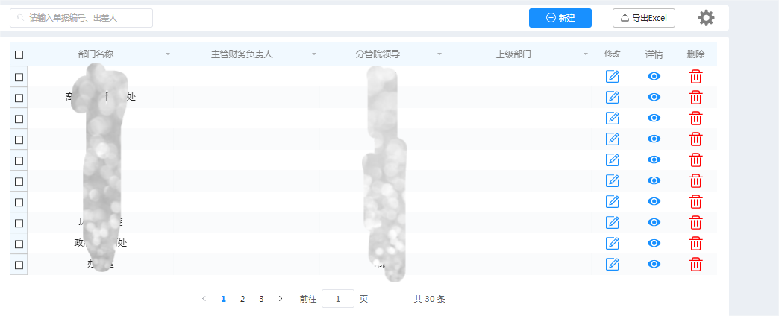

## 5.3出差地点及住宿标准

点击【系统管理】-【差旅费标准】-进入差旅费界面，可直接添加差旅费标准

